心意拳

各位武友，大家好，我是不轻。

前面我简单的介绍了形意拳，其中也提到，李洛能（飞羽）师从戴二闾，学的是心意拳。而这心意拳的源流在之前我一直没提，一是考虑篇幅有限，二则是关于心意拳的创始人至今也没有一个确切的说法。

心意拳创始人

对于心意拳的创始人，我所了解的说法大致有以下几个：

1. 达摩

“天竺僧人达摩，始挟其所谓西域技击者来传之中土，于是北方之强者群起而趋之，今独有所谓达摩拳、达摩剑流传于世，而心意拳亦其一也。”现在的少林当中依旧流传着名为“心意把”的拳种。

1. 张三丰

凌善清在其《形意五行拳图说》中云：“北宋时有张三丰者，隐武当为黄冠，究心达摩术者若干年，得其玄奥，乃尽弃少林之成法，而一以练气为主。有从之者即授以形意拳以为由练习之初步，成效既著，学者蜂起。世人遂名之曰‘内家’，而称少林为‘外家’。而形意一拳，至是遂为内家所专有矣。”

1. 岳飞

清乾隆15年（1705）佚名氏在《六合拳序》中云：“（岳飞）精通枪法，以枪为拳，立一法以教将佐，名曰意拳，神妙莫测。”“独我姬公名际可，字隆风，生于明末清初，为蒲东诸冯人氏，访名师于终南山，得武穆王拳谱，后授余师曹继武先生……”

1. 姬隆峰

清雍正13年（1735），河南进士王子诚在其著《拳论质疑序》中有云：“……惟此六合之拳传之山西姬龙、姬凤。二师乃系明末人也，精于枪法，人皆以为神，而先师犹有虞焉，……于是将枪法为拳法，会其理为一本，通其形于万殊，名其拳曰六合。”这里的姬龙、姬凤很可能就是一个人——姬隆峰。

1. 以上皆为传承者

北京关永年先生在其《形意五行拳术》一书中，根据形意拳诸多前辈的口传，记述说：“相传形意拳源于六朝时天竺僧达摩祖师所创的《洗髓经》和《易筋经》 ，旨在养气。后经北宋人张三丰于武当山悉心揣摩得其玄奥而形成拳术。至南宋时名将岳飞深得武当派所传之拳术，为抗击金兵，根据各种动物具有的技能又创编了各种技击拳法，著谱传授，教练士兵。后经辽、金、元、明各朝，虽然仍有传人，可其史不详，无从考究。到明末清初，有山西蒲州均村人姬际可，字隆风，访师于终南山，得岳武穆王拳谱，潜心研究，终于得其真传，后来传授给曹继武。”

当然其他还有很多不一样的说法，这里也就不在列出。但不管怎么样，姬隆峰此人肯定是避不开去的。

姬隆峰

姬隆峰生于明末，年轻时被抽去当兵，从教官李敬德学习“六合大枪”。后清兵入关，明军溃败，姬隆峰转入地下抗击。在一次寻访反清复明的仁人志士过程中，路过终南山，遇一道人点播，以枪化拳，根据六合大枪的原理和架式，创造了六合捶，也就是心意拳。

姬隆峰的传人中记录有名的有：曹继武和马学礼。曹继武后传戴隆邦，也就是戴氏心意拳一支。而马学礼在河南，现有称河南形意拳，其实应为心意六合拳。此一支也出了不少名人，如袁凤仪、卢嵩高、宋国宾等。

但曹继武以及马学礼是否真从学与姬隆峰还有待考证。此处列两个疑点，供大家参考：一是记载显示姬隆峰生于1602年，卒于1683年。而曹继武生于1670年，卒于1706年。也就是说姬隆峰去世时，曹继武才13岁。就算曹继武1岁开始学拳，一个十几岁的孩子是否能够掌握如此高深的拳术？二是戴隆邦称其师从曹继武，可戴隆邦生于1713年，那时曹继武已去世7年。

所以内中的传承依旧有待考证，但是我们从不同传承的拳术特点来看，确实有着联系。

如有其它考证信息，欢迎各位武友指教~

上篇《心意拳》（这里可以放入上一篇文章链接）结尾时提到我们可以通过戴隆邦的心意拳和马学礼的心意六合拳的拳势拳理特点判定他们的传承一致性。那这一篇我们来谈谈他们的特点究竟有哪些。

心意拳崇尚实际，不搞花架子，有很强的实用性。习拳者往往以龙、虎、鹰、鹞、熊、鸡、马、燕、猴、蛇这十种动物行走飞动的形态以及他们在扑食搏击时所表现的技术为范本，融入拳术中，故这是一门技击性很强的实战拳术。

心意拳动静相济，阴阳互补，快速齐整，形神兼备，劲力浑厚，节奏感强。演练时注重内三和与外三合：手与足合、肘与膝合、肩与跨合，此为“外三合”；心与意合、意与气合、气与力合，此为“内三合”，内外三合和为六合。

心意拳动作协调，连贯一致。拳式要求：鸡腿、龙腰、熊膀、鹰爪、虎抱头、雷声，六式协调合一。进击之时，它进退有序，灵活自然，轻松自如而又劲力沉稳。它的进攻和防守要求避实就虚，见空不打，见空不上，见手打手，见足截足；能充分体现攻中有防，防中有攻，顾打结合的艺无止境的高超技法。心意拳动艺时又“手似两扇门，全凭腿赢人”。追敌时：疾如风，快如电。且善用头、肩、肘、手、胯、膝、足七星打人，全身是拳，处处可击，体现了不动时身如八臂哪吒，动艺时如千手观音。它有很强的警觉性和技击性，是一门实用性、科学性兼强的实战派拳法。拳谱（指《心意拳古谱》，下同）中说：“打法定要先上身，脚手齐到方为真。”“手起脚不去是枉然，脚去手不去也是枉然”。从这里可以充分体现出心意拳的技击作用和实用价值。

心意拳在实战中讲究以顾为打、意占敌先；故而其动艺的宗旨是不打无准备之仗，要么不打，要打就要主动进攻。拳谱说：“蓄意须防被敌觉，去势如同卷地风。”“起如箭，快如风，追赶日月不放松。”从此可以看出心意拳的战术进攻都是意占敌先的。在战斗的进攻中，心意拳强调首先抢占有利位置和地形，如拳谱说：“脚踏中门夺地位，就是神仙也难防。”在相持中，心意拳手能够以静制动，以逸待劳，后发制人，还能避实就虚，以柔制刚，以化制柔，攻防结合，动战一体。

内家拳在讲求实战的同时也极注重养生，而心意拳在养生方面讲究对“心”意的锻炼。这就是强调“调心，炼神”，也可以说是对精神作用的锻炼。意拳特别强调“以心化意，以意领气，以气摧力”。其实就是强调它对人的大脑和对中枢神经的锻炼。“心与意合，意与气合，气与力合”。练拳的人思想意识高度集中在动作上，能调动全身各器官的功能，使它们得到协调。用意念引导行动，人的思维敏捷，动作就能快速。

其次心意拳术讲究丹田功的修炼。它要求在锻炼时含胸拔背，气沉丹田，要求在锻炼时配合呼吸，一开一合，一呼一吸，这是“性命双修”的法则和宗旨，就是讲究内丹功的养炼。外炼是指炼筋、炼骨、炼皮；内炼就是丹田功：炼气、炼精、炼神。

再次心意拳要求身法束展，运动力走螺旋，劲呈弹簧，这样不但可以松筋拔骨、伸筋腾膜。转腰还可以旋转全身，锻炼带脉。

最后心意拳讲求中和之道。中和就是外面的形式和内中的神气之和。所谓见其外、知其内，成于中、形于外，也就是内外相连；而中者未发之和也，和者是已发之中也。所谓中和即是虚静的状态。对自己进行调剂修炼，所产生之气即为中和之气，它不炽不躁，不瞋不怒。拳谱说：“武式者言其法式和合也，而和合之中智勇备焉。”要求演练者有一种中和之道的修炼，所谓“心与眼合多一明，心与耳合多一灵，心与气合多一力，心与意合多一精。”这就是一种全身心的锻炼。

心意拳与形意拳的区别

1. 劲力

我们从心意拳的几个动作名去了解一下心意的劲力，“恨天无把，恨地无环”（这两个词可以解释为：恨天地没有把没环，要是有能把天地举起来），心意拳敢于天地做斗争，这股子狠劲，形意没有。形意拳虽然出自心意，但是劲力相对要内敛许多。而且从现在京津一带的形意来看，糅合了很多八卦掌的对战思想。

相比形意拳，心意拳更重束展，大量的动作体现了这个特色。我们来看一看卢嵩高先生的几张拳照。

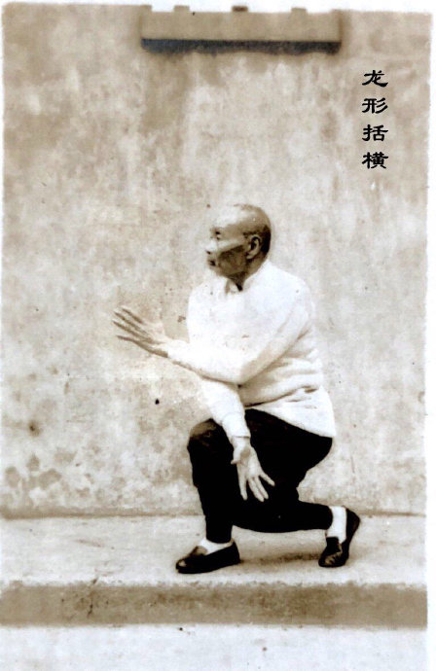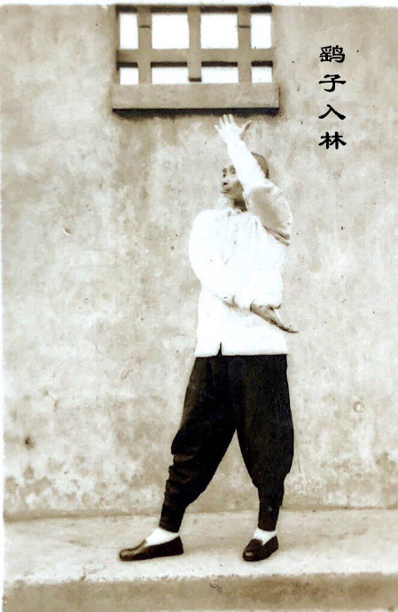

（卢嵩高拳照，要求：两张照片放一起，做一个对比）。

1. 拳架

从卢嵩高先生的拳照中我们可以明显看出，鼻尖、肩尖、足尖在一条线上，劲力往前，威力极大，而左右两侧的支撑力就稍稍弱了一点。

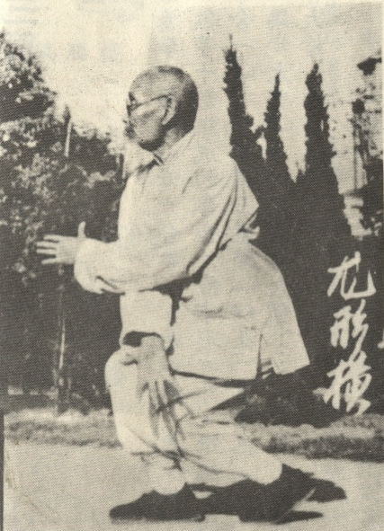（卢嵩高拳照）

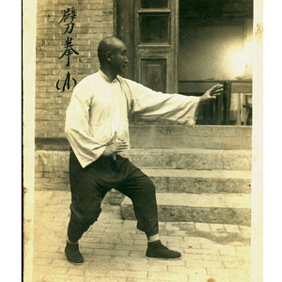（傅剑秋拳照）

最后我们看一下心意拳和心意拳的劈拳，进行对比。